|  |  |  |  |
| --- | --- | --- | --- |
|  | Nations Unies | ECE/TRANS/WP.29/GRVA/2022/4 | |
| _unlogo | **Conseil économique et social** | | Distr. générale  12 novembre 2021  Français  Original : anglais |

**Commission économique pour l’Europe**

Comité des transports intérieurs

**Forum mondial de l’harmonisation   
des Règlements concernant les véhicules**

**Groupe de travail des véhicules automatisés/autonomes et connectés**

**Douzième session**

Genève, 24-28 janvier 2022

Point 4 d) de l’ordre du jour provisoire

**Véhicules automatisés/autonomes et connectés :   
Règlement ONU sur les systèmes automatisés de maintien dans la voie**

Proposition d’amendements au Règlement ONU no 157   
sur les systèmes automatisés de maintien dans la voie (ALKS)

Communication de la présidence du groupe d’intérêt chargé   
du Règlement ONU no 157[[1]](#footnote-2)\*

Le texte ci-après a été établi en tenant compte de l’état d’avancement de l’examen du groupe d’intérêt chargé du Règlement ONU no 157 (Systèmes automatisés de maintien dans la voie), tel qu’il a été présenté au Groupe de travail des véhicules automatisés/autonomes et connectés (GRVA) à sa onzième session. Il porte sur le relèvement à 130 km/h de la vitesse maximale spécifiée pour le système automatisé de maintien dans la voie (ALKS). Il s’inspire des documents ECE/TRANS/WP.29/GRVA/2020/32, ECE/TRANS/WP.29/GRVA/2021/31 et GRVA-11-33, qu’il remplace. Les modifications qu’il est proposé d’apporter au texte actuel du Règlement (y compris le complément 2) figurent en caractères gras pour les ajouts et biffés pour les suppressions. Les questions restées en suspens sont indiquées entre crochets.

I. Proposition

*Paragraphe 2.1*, lire :

« 2.1 “*Système automatisé de maintien dans la voie (ALKS)*”, un système ~~applicable à basse vitesse~~, activé par le conducteur, qui maintient le véhicule dans sa voie jusqu’à la vitesse de ~~60~~**130** km/h, en contrôlant ses déplacements latéraux et longitudinaux pendant des périodes prolongées sans que le conducteur ait à intervenir.

Dans le contexte du présent Règlement, ce système est également appelé « le système ».

*Ajouter le paragraphe 2.21*, libellé comme suit :

« **2.21** **“Instabilité en chaîne”, une perturbation du profil de vitesse du véhicule aval qui est amplifiée par le véhicule amont.** ».

*Ajouter le paragraphe 5.1.1.1*, libellé comme suit :

« **5.1.1.1** **Le système doit faire preuve d’anticipation dans ses interactions avec les autres usagers de la route, de façon à offrir un comportement longitudinal stable et fluide et à réduire les risques au minimum lorsque des situations critiques sont sur le point de se produire, par exemple avec des piétons ou avec des véhicules qui se rabattent trop près.** ».

*Paragraphe 5.2.1*, lire :

« 5.2.1 Lorsqu’il est activé, le système doit maintenir le véhicule dans sa voie de circulation et veiller à ce qu’il ne franchisse aucune ligne de délimitation des voies (passage du bord extérieur du pneumatique avant au-delà du bord extérieur de la ligne). Il doit viser à maintenir le véhicule dans ~~une position latérale~~ **un mouvement latéral et longitudinal** stable à l’intérieur de la voie de circulation, afin qu’il ne déconcerte pas les autres usagers de la route.

**Le système doit viser à rétablir le mouvement sûr du véhicule à la suite de toute perturbation ne nécessitant pas une manœuvre d’urgence.** ».

*Paragraphe 5.2.3.1*, lire :

« 5.2.3.1 **Vitesse**

**Le constructeur doit déclarer la vitesse maximale spécifiée en fonction de la portée de détection avant du système telle que décrite au paragraphe 7.1.1.**

La vitesse jusqu’à laquelle le système est autorisé à fonctionner (vitesse maximale) est de ~~60~~**130** km/h.

**Les vitesses maximales spécifiées de plus de 60 km/h ne doivent être autorisées que si l’ALKS est capable d’immobiliser le véhicule sur un accotement stabilisé pendant une manœuvre à risque minimal, conformément au paragraphe [x].**

**[Les vitesses de fonctionnement de plus de [60 km/h] sont autorisées soit :**

**a)** **Jusqu’à [90] km/h exclusivement sur la voie de circulation la plus lente, à condition qu’il y ait d’autres véhicules circulant à une vitesse voisine (trafic dense ou véhicule suivant un véhicule aval, par exemple) ;** **ou**

**b)** **Dans toutes les voies de circulation, à condition que l’ALKS soit capable de changer de voie en vue d’immobiliser le véhicule en dehors des voies de circulation normales pendant une manœuvre à risque minimal, conformément au paragraphe [X].**

**Les systèmes qui fonctionnent au-dessus de 60 km/h jusqu’à [90] km/h sans être capables de changer de voie doivent mettre en œuvre des stratégies visant à réduire au minimum le risque d’arrêt sur la voie pour les occupants du véhicule et les autres usagers de la route (stratégie de décélération adaptée ou fonctionnement uniquement lorsque la visibilité est bonne, par exemple).]** ».

*Paragraphe 5.2.3.3*, lire :

« 5.2.3.3 Lorsqu’il est activé, le système doit détecter la distance par rapport au véhicule aval, comme indiqué au paragraphe 7.1.1, et doit adapter la vitesse **afin de maintenir un écart avec ce dernier** de façon à éviter **une** collision.

Tant que le véhicule équipé de l’ALKS n’est pas à l’arrêt **et roule à une vitesse allant jusqu’à 60 km/h,** le système doit adapter sa vitesse de sorte que la distance par rapport au véhicule aval dans la même voie soit égale ou supérieure à la distance de sécurité**, comme indiqué dans le tableau ci-après**.

**Pour les vitesses supérieures à 60 km/h, le système doit respecter les distances de sécurité applicables dans le pays concerné, comme indiqué au paragraphe 5.1.2.**

Dans le cas où ~~l’écart minimal ne peut temporairement pas être respecté à cause d’autres usagers de la route~~ **le maintien de la distance de sécurité par rapport au véhicule aval est temporairement perturbé** (un véhicule effectue un rabattement serré, le véhicule aval ralentit, etc.), le véhicule doit réajuster la distance ~~de sécurité~~ dès que possible sans freiner brusquement**, et pour cela appliquer des stratégies visant à contrer une instabilité en chaîne marquée de façon à ne pas perturber le flux de circulation,** à moins qu’une manœuvre d’urgence s’impose.

**Pour les vitesses inférieures ou égales à 60 km/h,** ~~L~~la distance de sécurité est calculée à l’aide de la formule suivante :

dmin = vALKS\* tfront

où :

dmin = distance de sécurité

vALKS = vitesse actuelle du véhicule équipé de l’ALKS, exprimée en m/s

tfront = intervalle minimal, en secondes, entre le véhicule équipé de l’ALKS et le véhicule aval, comme indiqué dans le tableau ci‑dessous :

| *Vitesse actuelle du véhicule équipé de l’ALKS* | | *Intervalle minimal* | *Distance de sécurité* |
| --- | --- | --- | --- |
| (km/h) | (m/s) | (s) | (m) |
| 7,2 | 2,0 | 1,0 | 2,0 |
| 10 | 2,78 | 1,1 | 3,1 |
| 20 | 5,56 | 1,2 | 6,7 |
| 30 | 8,33 | 1,3 | 10,8 |
| 40 | 11,11 | 1,4 | 15,6 |
| 50 | 13,89 | 1,5 | 20,8 |
| 60 | 16,67 | 1,6 | 26,7 |

Pour les vitesses **inférieures ou égales à 60 km/h qui ne sont pas** mentionnées dans le tableau, on applique une interpolation linéaire.

Indépendamment du résultat de la formule ci-dessus, pour les vitesses actuelles inférieures à 2 m/s, la distance de sécurité ne doit jamais être inférieure à 2 m.

**Les prescriptions du présent paragraphe n’excluent nullement d’autres prescriptions du présent Règlement, et tout particulièrement les paragraphes 5.2.4 et 5.2.5 et leurs alinéas.** ».

*Ajouter le paragraphe 5.2.8*, libellé comme suit :

« **5.2.8** **Si un véhicule circule en sens inverse dans la voie de circulation du véhicule équipé de l’ALKS, ce dernier doit mettre en œuvre des stratégies de réaction visant à atténuer les effets d’une éventuelle collision.** ».

*Paragraphe 5.2.5.3*, lire :

« 5.2.5.3 Lorsqu’il est activé, le système doit éviter une collision avec un piéton non masqué qui traverse devant le véhicule.

En admettant qu’un piéton non masqué traverse la chaussée à une vitesse de déplacement latéral ne dépassant pas 5 km/h et que le point d’impact prévu soit décalé de 0,2 m au maximum par rapport au plan central longitudinal du véhicule, l’ALKS, lorsqu’il est activé, doit éviter une collision jusqu’à la vitesse ~~maximale de fonctionnement du système~~ **de 60 km/h**.

**Au-delà de cette vitesse, s’il détecte un piéton qui traverse la chaussée, l’ALKS doit mettre en œuvre des stratégies visant à réduire le risque de collision.** ».

*Paragraphe 5.2.7*, lire :

« 5.2.7 En ce qui concerne les situations autres que celles mentionnées aux paragraphes 5.2.4. et 5.2.5, ou à leurs alinéas, l’efficacité du système doit être assurée au moins au niveau auquel un conducteur compétent et prudent pourrait réduire au maximum les risques. Le**s** modèle**s** fonctionnel**s** d’un conducteur attentif et les paramètres correspondants dans les scénarios de circulation critiques présentés à l’annexe 3 peuvent servir de lignes directrices. Les capacités du système doivent être démontrées dans l’évaluation menée conformément aux dispositions de l’annexe 4. ».

*Paragraphe 5.3.2*, lire :

« 5.3.2 Cette manœuvre doit ralentir le véhicule en mobilisant sa pleine puissance de freinage si nécessaire. Une manœuvre d’évitement peut être effectuée automatiquement au besoin.

Si des défaillances affectent l’efficacité du freinage ou de la direction du système, la manœuvre doit être effectuée compte tenu de l’efficacité résiduelle.

Pendant la manœuvre d’évitement, le véhicule équipé de l’ALKS ne doit pas franchir la marque de délimitation des voies (le bord extérieur du pneumatique avant ne doit pas franchir le bord extérieur de la marque).

Après la manœuvre d’évitement, le véhicule doit viser à reprendre ~~une position~~ **un mouvement** stable. ».

*Paragraphe 5.4.2.3*, lire :

« 5.4.2.3 En cas de défaillance affectant ~~le fonctionnement du système~~ **la capacité du système à satisfaire aux prescriptions du présent Règlement**, le système doit émettre une demande de transition dès la détection de ladite défaillance. ».

*Paragraphe 6.4.1*, lire :

« 6.4.1 Les informations suivantes doivent être communiquées au conducteur :

a) L’état du système (voir le paragraphe 6.4.2) ;

b) Toute défaillance affectant ~~le fonctionnement du système~~ **la capacité du système à satisfaire aux prescriptions du présent Règlement**, par un signal visuel au moins, sauf si le système est désactivé (mode arrêt) ;

c) Toute demande de transition, par un signal visuel au moins, et par un signal d’avertissement sonore et/ou tactile.

4 s au plus après le début de la demande de transition, celle-ci doit :

i) Produire un avertissement tactile constant ou intermittent, sauf si le véhicule est à l’arrêt ; et

ii) Se manifester de façon plus forte jusqu’à ce qu’elle prenne fin.

d) Toute manœuvre à risque minimal, par un signal visuel au moins, et par un signal d’avertissement sonore et/ou tactile ;

e) Toute manœuvre d’urgence, par un signal visuel.

Les signaux visuels susmentionnés doivent être de taille et de contraste adéquats. Les signaux sonores susmentionnés doivent être forts et clairs. ».

*Paragraphe 7.1.1*, lire :

« 7.1.1 Portée de détection avant

Le constructeur doit déclarer la portée de détection vers l’avant, mesurée à partir du point le plus en avant du véhicule. Cette valeur déclarée doit être d’au moins 46 m **pour une vitesse maximale spécifiée de 60 km/h**.

**Le constructeur ne doit déclarer une vitesse maximale spécifiée supérieure à 60 km/h que si la portée de détection avant déclarée atteint la valeur minimale indiquée dans le tableau suivant sur la base d’une décélération de 5 m/s² :**

| *Vitesse maximale spécifiée/km/h* | *Portée de détection avant minimale/m* |
| --- | --- |
| **0...60** | **46** |
| **70** | **50** |
| **80** | **60** |
| **90** | **75** |
| **100** | **90** |
| **110** | **110** |
| **120** | **130** |
| **130** | **150** |

**Pour les valeurs qui ne sont pas mentionnées dans le tableau, on applique une interpolation linéaire.**

**Il est admis que la distance minimale de détection vers l’avant et une décélération minimale du véhicule de 5m/s² ne peuvent pas être obtenues dans toutes les conditions (comme par exemple sur des routes glissantes).** **Aux fins de la conformité aux dispositions du paragraphe 5.2.4, le système doit mettre en œuvre des stratégies visant à adapter la vitesse maximale en fonction de la portée de détection effective et de la capacité de décélération effective.** **Ces stratégies doivent être démontrées au service technique et approuvées par ce dernier.**

Le service technique doit vérifier que la distance à laquelle le dispositif de détection du véhicule détecte un usager de la route dans le cadre de l’essai pertinent décrit à l’annexe 5 est égale ou supérieure à la valeur déclarée. ».

*Annexe 3*, lire :

« [1. Généralités

1. On trouvera dans la présente annexe des éclaircissements sur le processus de dérivation permettant de définir les conditions dans lesquelles ~~les systèmes automatisés de maintien dans la voie (ALKS)~~ **le véhicule équipé de l’ALKS** doit éviter une collision. Ces conditions sont déterminées ~~grâce à un programme général de simulation qui repose sur le modèle fonctionnel d’un conducteur attentif et les paramètres connexes dans les scénarios d’urgence~~ au moyen de deux modèles fonctionnels possibles et des paramètres correspondants, appliqués dans des scénarios de circulation critiques.

2. Scénarios de circulation critiques

2.1 Les scénarios de circulation critiques sont des scénarios qui comportent des conditions dans lesquelles **le véhicule équipé de** l’ALKS peut ne pas être en mesure d’éviter une collision.

2.2 En voici trois exemples :

a) Rabattement serré : l’autre véhicule se rabat soudainement devant le véhicule ~~soumis à l’essai~~ **équipé de l’ALKS ;**

b) Changement de voie brusque : l’autre véhicule sort soudainement de la voie du véhicule ~~soumis à l’essai~~ **équipé de l’ALKS** ;

c) Décélération soudaine : l’autre véhicule ralentit soudainement devant le véhicule ~~soumis à l’essai~~ **équipé de l’ALKS**.

2.3 Ces trois scénarios de circulation critiques peuvent être produits selon les paramètres et éléments suivants :

a) Géométrie de la route ;

b) Comportement/manœuvres des autres véhicules.

3. Modèles fonctionnels pour les systèmes automatisés de maintien dans la voie

3.1 Il existe deux types de situations critiques pour les systèmes automatisés de maintien dans la voie : les situations évitables et les situations inévitables. La limite entre ces deux types de situations s’apprécie en simulant le comportement d’un conducteur compétent et ~~attentif~~ **prudent**. On estime que certaines situations inévitables pour un être humain peuvent bel et bien être évitées par un ALKS.

3.2 **Afin de déterminer si une situation critique est évitable ou non, on peut étudier les deux modèles fonctionnels ci-après.**

3.3 **Modèle fonctionnel no 1**

**3.3.1** **Dans le modèle fonctionnel no 1,** on suppose que la capacité d’évitement du conducteur repose uniquement sur le freinage. Le modèle comporte trois phases : “Perception”, “Décision” et “Réaction”. La figure 1 ci-après est une représentation visuelle de ces phases.

**3.3.1.1** Pour déterminer les conditions dans lesquelles les systèmes automatisés de maintien dans la voie doivent éviter une collision, on devrait utiliser les facteurs considérés pour ces trois phases dans le tableau ~~suivant~~ **1** comme modèle fonctionnel fondé sur le comportement des conducteurs attentifs qui disposent d’un système actif d’aide à la conduite.

Figure 1

**Modèle du conducteur compétent et prudent**

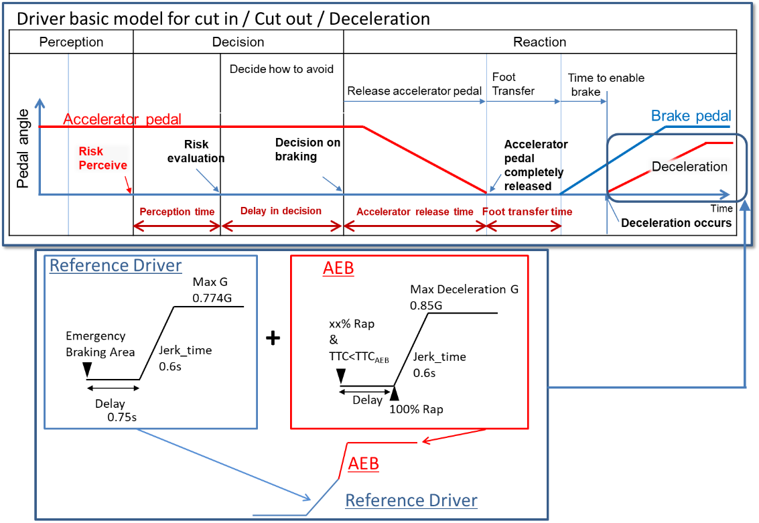

# Tableau 1

**Facteurs du modèle fonctionnel pour les véhicules**

|  |  |  |
| --- | --- | --- |
|  |  | *Facteurs* |
| Point de perception  du risque | Changement de voie (rabattement serré ; sortie  de voie brusque) | Centre du véhicule décalé de plus de 0,375 m par rapport au centre de la voie de circulation  ~~(d’après des recherches effectuées par le Japon)~~ |
| Décélération | Rapport entre la décélération du véhicule aval et la distance de sécurité du véhicule soumis à l’essai |
| Délai d’évaluation du risque | | 0,4 s  ~~(d’après des recherches effectuées par le Japon)~~ |
| Délai entre la fin de la perception et le début de la décélération | | 0,75 s  ~~(données communes au Japon)~~ |
| Durée de l’à-coup jusqu’à la décélération complète (adhérence à la route : 1,0) | | 0,6 s à 0,774 ~~G~~**~~g~~**  ~~(d’après les expériences menées par la NHTSA et le Japon)~~ |
| Durée de l’à-coup jusqu’à la décélération complète (après rabattement complet du véhicule aval devant le véhicule soumis à l’essai ; adhérence à la route : 1,0) | | 0,6 s à 0,85 ~~G~~**~~g~~**  ~~(d’après le Règlement ONU n~~~~o~~ ~~152 sur l’AEBS)~~ |

**3.3.2** Modèle du conducteur pour les trois scénarios

**3.3.2.1** Scénario du rabattement serré

L’écart latéral normal du véhicule dans sa voie est de 0,375 m.

La perception du rabattement serré se produit lorsque le véhicule dépasse l’écart latéral normal (éventuellement avant de changer effectivement de voie).

La distance a. est la distance de perception, fondée sur le délai de perception [a]. Elle définit la distance latérale nécessaire pour percevoir qu’un véhicule exécute une manœuvre de rabattement serré. On calcule la distance a. au moyen de la formule suivante :

a. = vitesse de déplacement latéral x délai de perception du risque [a] (0,4 s)

Le délai de perception du risque commence lorsque le véhicule aval dépasse la limite de perception du rabattement serré.

~~La vitesse maximale de déplacement latéral est fondée sur des données réelles recueillies au Japon.~~

~~Le délai de perception du risque [a] découle des données de simulateurs de conduite recueillies au Japon.~~

2 s\* est le délai maximal avant collision (TTC) en dessous duquel il a été conclu qu’il existait un danger de collision dans la direction longitudinale.

~~Note : Une valeur de 2,0 s a été retenue pour le TTC sur la base des directives données dans le Règlement ONU sur les signaux d’avertissement.~~

Figure 2   
**Modèle du conducteur pour le scénario du rabattement serré**

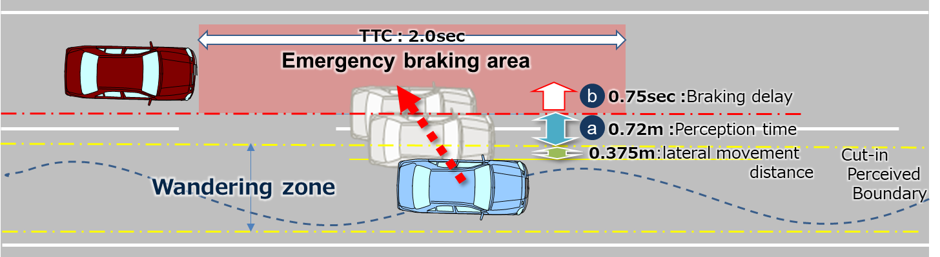

**3.3.2.2** Scénario de la sortie de voie brusque

L’écart latéral normal du véhicule dans sa voie est de 0,375 m.

La perception de la sortie de voie brusque se produit lorsque le véhicule dépasse l’écart latéral normal (éventuellement avant de changer effectivement de voie).

Le délai de perception du risque, [a], est de 0,4 s ; il commence lorsque le véhicule aval dépasse la limite de perception de la sortie de voie brusque.

Le délai de 2 s correspond au délai maximal selon l’espace libre devant le véhicule (Time Head Way − THW) en deçà duquel il a été conclu qu’il existait un danger de collision dans la direction longitudinale.

~~Note : Une valeur de 2,0 s a été retenue pour le THV en fonction des réglementations et directives en vigueur dans d’autres pays.~~

Figure 3   
**Scénario de la sortie de voie brusque**

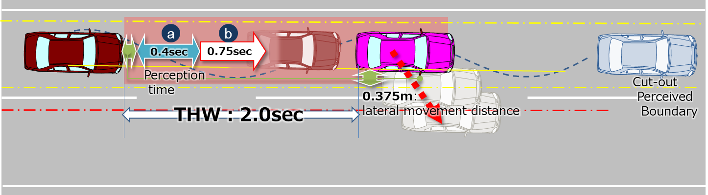

**3.3.2.3** Scénario de la décélération soudaine

Le délai de perception du risque, [a], est de 0,4 s. Il commence lorsque le véhicule aval dépasse le seuil de décélération de 5 m/s2.

Figure 4   
**Scénario de la décélération soudaine**

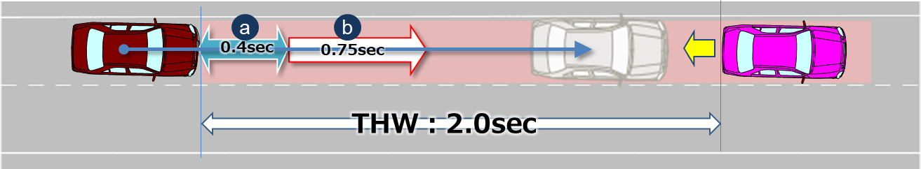

~~4. Paramètres~~

**3.3.3** **Paramètres**

**3.3.3.1** Les paramètres ci-après ont une grande importance dans la description des scénarios de circulation critiques de la section 2.1.

**3.3.3.2** Des paramètres supplémentaires peuvent être appliqués en fonction des conditions (taux de frottement sur la chaussée, courbure de la route ou éclairement, par exemple).

Tableau 2   
**Paramètres supplémentaires**

|  |  |  |
| --- | --- | --- |
| • Conditions | • Chaussée | • **Nombre de voies** = Nombre de voies parallèles adjacentes dans le même sens de circulation  • **Largeur de voie** = Largeur de chaque voie  • **Pente de la route** = Pente de la route dans la zone d’essai  • **État de la chaussée** = État de la chaussée (sèche, mouillée, verglacée, enneigée, neuve, usée), y compris le coefficient de frottement  • **Marques des voies de circulation** = Type, couleur, largeur et visibilité des marques des voies de circulation |
| • Conditions relatives à l’environnement | • **Éclairement** = Intensité et direction de la lumière (jour, nuit, temps ensoleillé ou nuageux)  • **Conditions météorologiques** = Quantité, type et intensité de vent, de pluie, de neige, etc. |
| • Situation initiale | • Vitesse initiale | • **Ve0** = Véhicule soumis à l’essai |
| • **Vo0** = Véhicule aval dans la voie, ou dans la voie adjacente |
| • **Vf0** = Véhicule devant le véhicule aval dans la voie |
| • Distance initiale | • **dx0** = Distance, dans la direction longitudinale, entre l’extrémité avant du véhicule soumis à l’essai et l’extrémité arrière du véhicule aval dans la voie du véhicule soumis à l’essai ou dans la voie adjacente |
| • **dy0** = Distance latérale intérieure entre la ligne de bordure extérieure du véhicule soumis à l’essai parallèlement au plan longitudinal médian du véhicule dans les voies et la ligne de bordure extérieure du véhicule aval parallèlement au plan longitudinal médian du véhicule dans les lignes adjacentes |
| • **dy0\_f** = Distance latérale intérieure entre la ligne de bordure extérieure du véhicule aval parallèlement au plan longitudinal médian du véhicule dans les voies et la ligne de bordure extérieure du véhicule situé devant le véhicule aval parallèlement au plan longitudinal médian du véhicule dans les lignes adjacentes |
| • **dx0\_f** = Distance, dans la direction longitudinale, entre l’extrémité avant du véhicule aval et l’extrémité arrière du véhicule situé devant le véhicule aval |
| • **dfy** = Largeur du véhicule situé devant le véhicule aval |
| • **doy** = Largeur du véhicule aval |
| • **dox** = Longueur du véhicule aval |
| • Déplacement des véhicules | • Déplacement latéral | • **Vy** = Vitesse de déplacement latéral du véhicule aval |
| • Décélération | • **Gx\_max** = Décélération maximale du véhicule aval  en ~~G~~ **g** |
| • **dG/dt** = Taux de décélération (à-coup) du véhicule aval |

**3.3.3.3** La figure ci-dessous représente les paramètres pour les trois scénarios.

Figure 5   
**Visualisation**

|  |  |
| --- | --- |
| Rabattement serré |  |
| Sortie de voie brusque |  |
| Décélération soudaine |  |

~~5.~~**3.3.4** **Références**

Les fiches techniques suivantes présentent des exemples de simulations dans lesquels un véhicule équipé d’un ALKS **circulant à une vitesse allant jusqu’à 60 km/h** doit éviter une collision, compte tenu de la combinaison des différents paramètres, *à* la vitesse maximale autorisée du véhicule équipé de l’ALKS *et en dessous de celle-ci*.

~~5.1.~~**3.3.4.1** Rabattement serré

Figure 6   
**Paramètres**

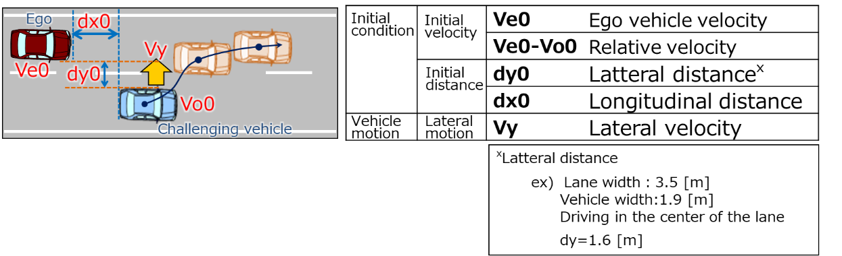

(Image de la fiche technique)

Figure 7   
**Vue d’ensemble**

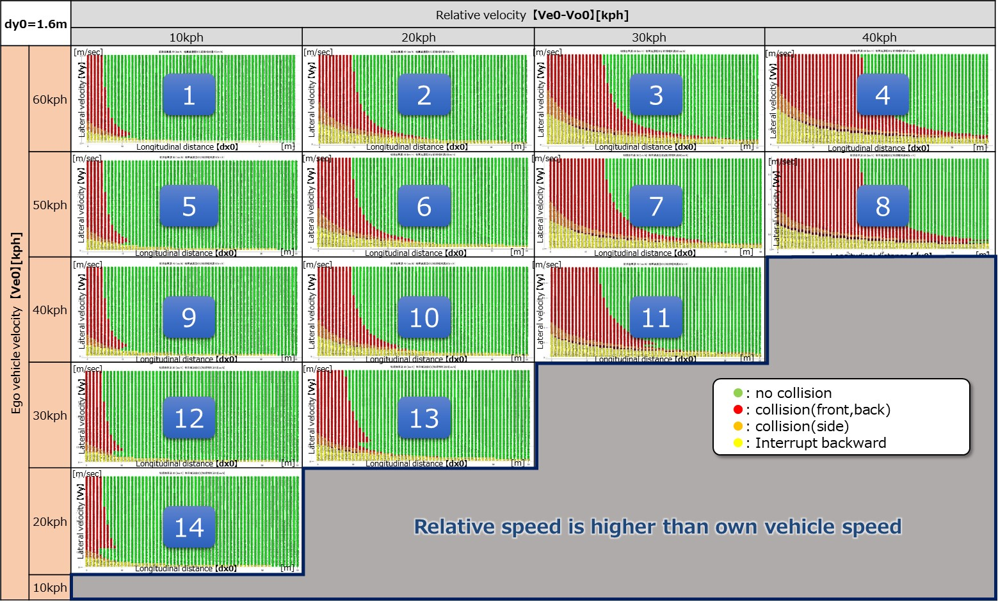

Figure 8   
**Pour Ve0 = 60 km/h**

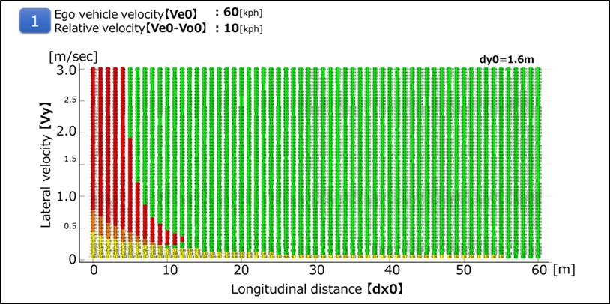

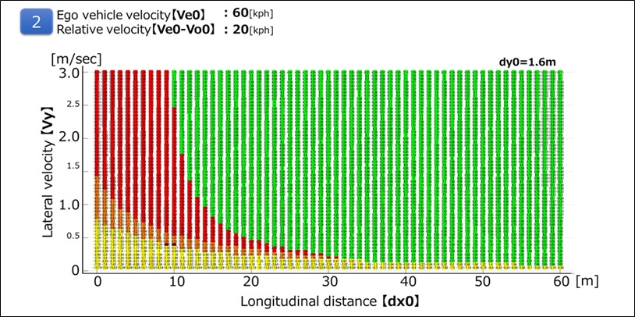

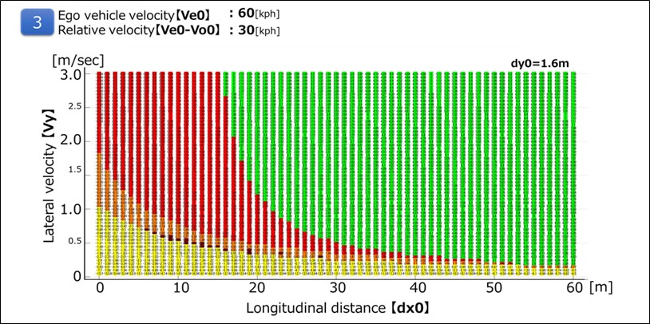

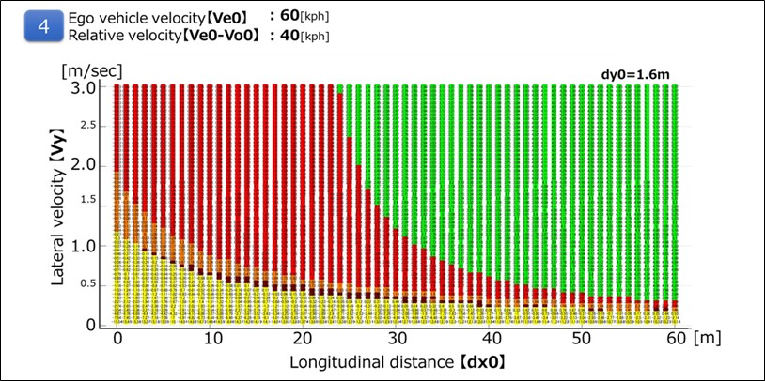

Figure 9   
**Pour Ve0 = 50 km/h**

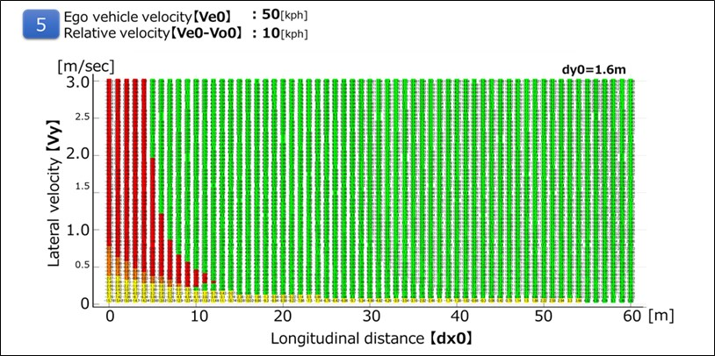

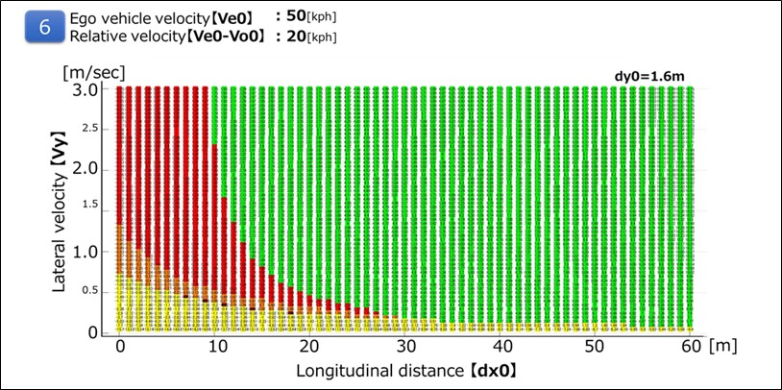

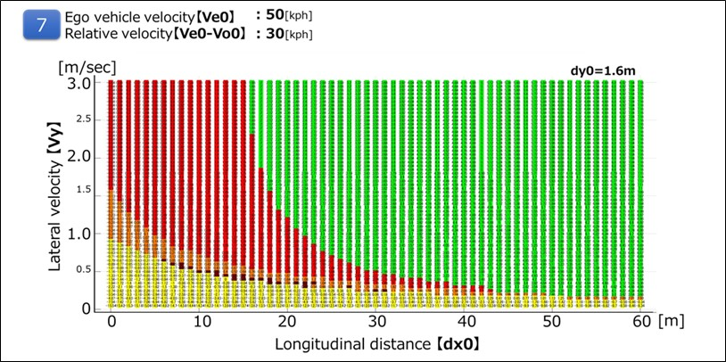

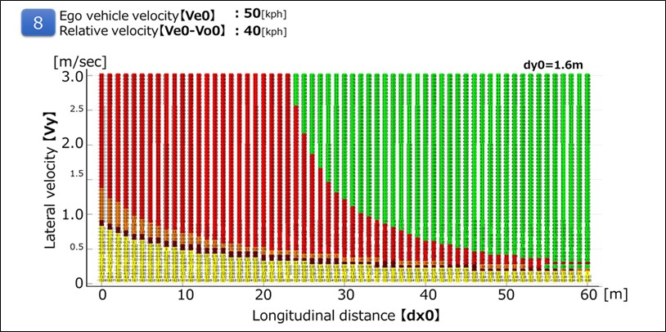

Figure 10   
**Pour Ve0 = 40 km/h**

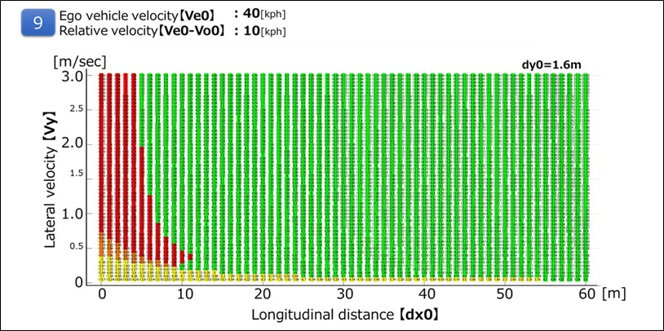

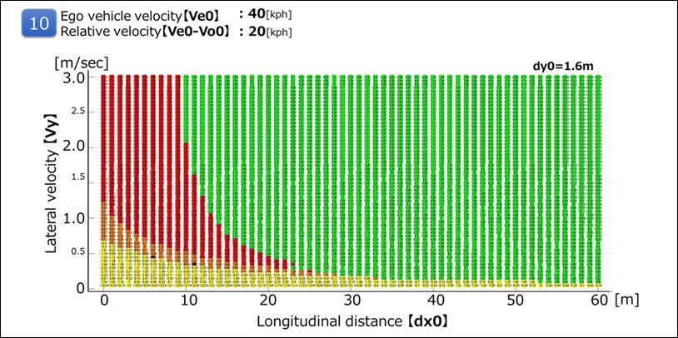

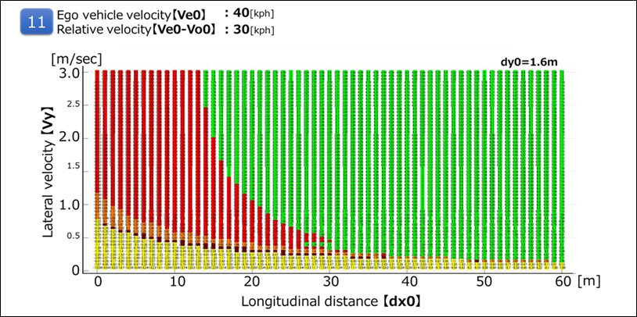

Figure 11   
**Pour Ve0 = 30 km/h**

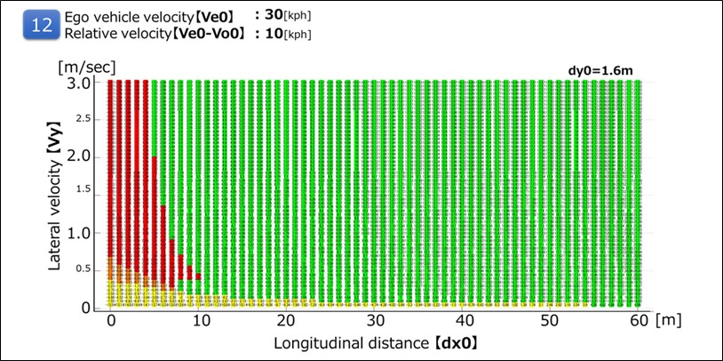

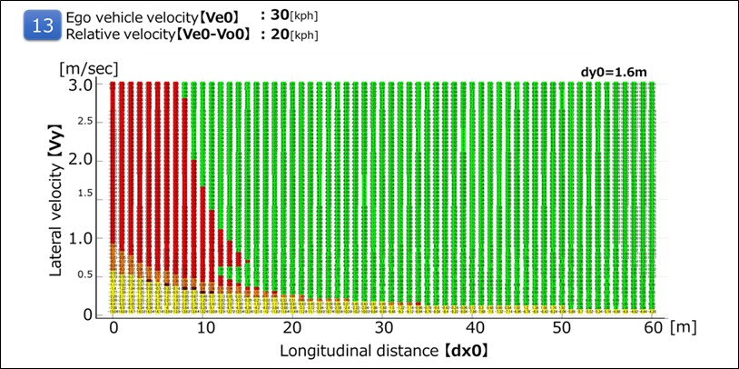

Figure 12   
**Pour Ve0 = 20 km/h**

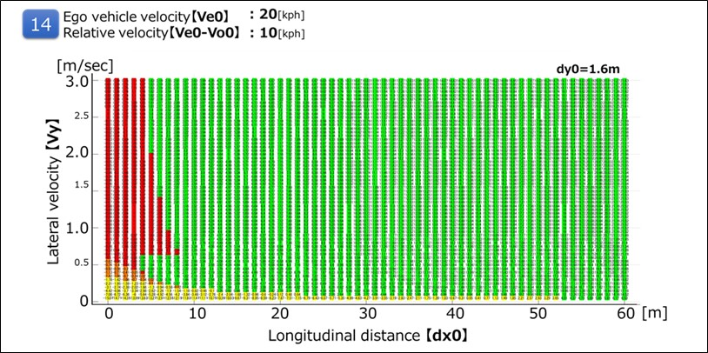

~~5.2~~ **3.3.4.2** Sortie de voie brusque

Avec un THW de 2,0 s, il est possible d’éviter tous les véhicules en décélération (arrêt) qui se trouvent devant le véhicule aval.

Figure 13   
**Paramètres**

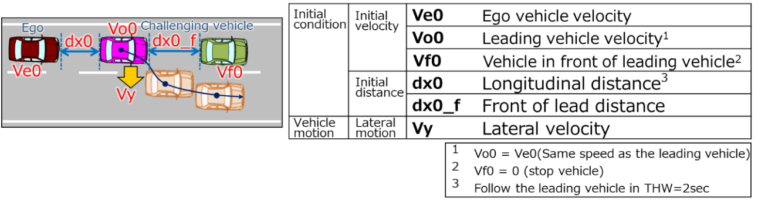

(Image de la fiche technique)

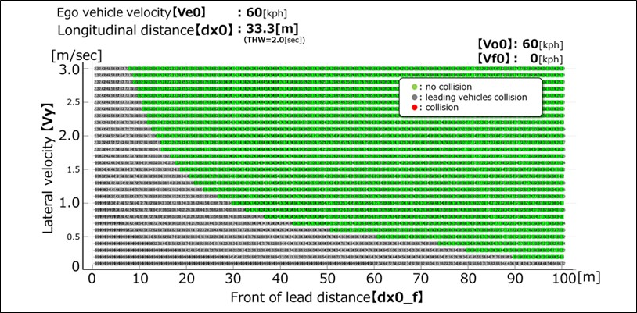

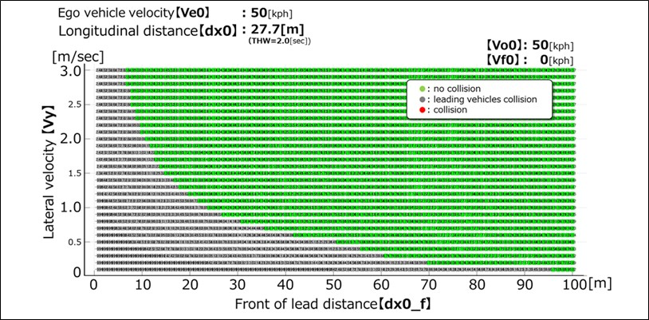

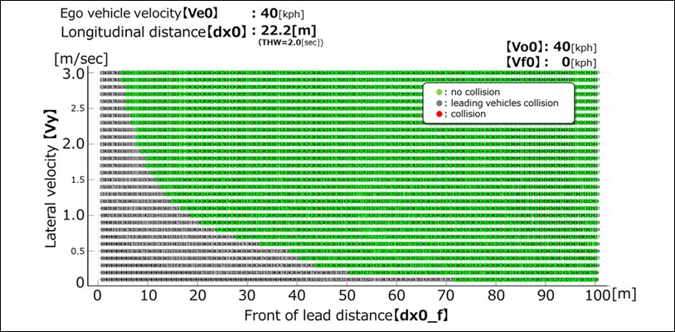

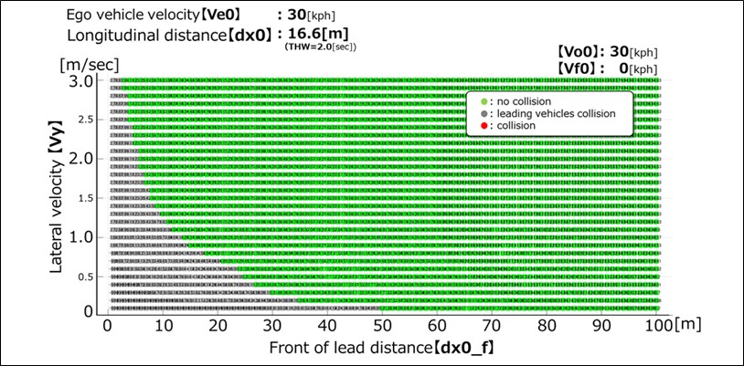

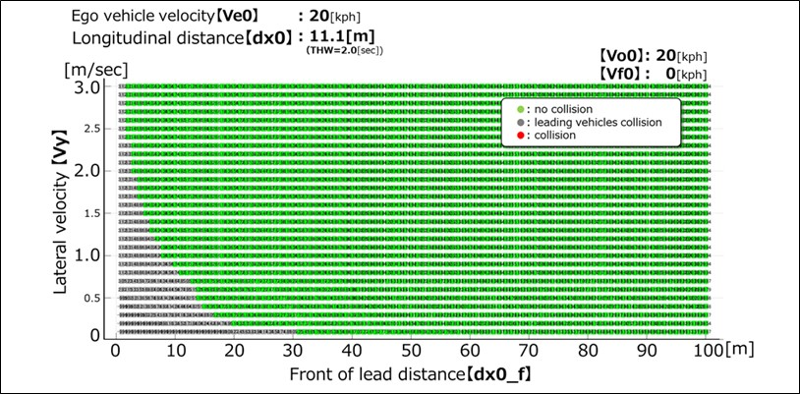

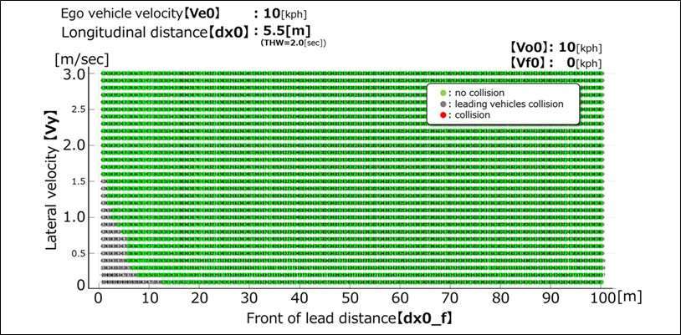

~~5.4~~**3.3.4.3** Décélération soudaine

Avec un THW de 2,0 s, il est possible d’éviter une décélération soudaine de ‑1,0 G, ou moins, dans la situation de circulation suivante :

(Image de la fiche technique)

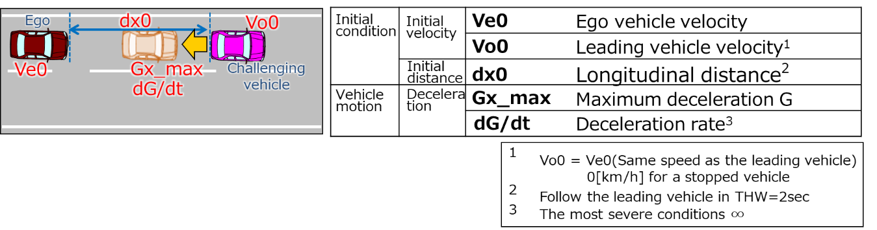

(Image de la fiche technique)

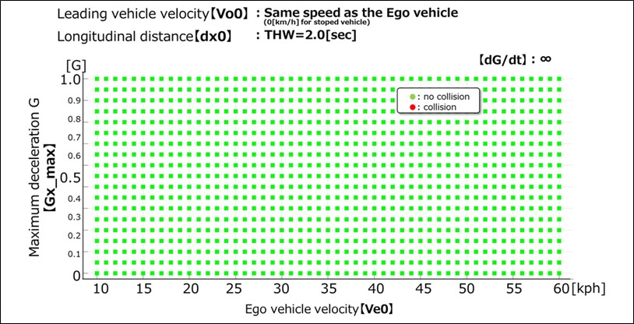

**3.4** **Modèle fonctionnel no 2**

**3.4.1** **Dans le modèle fonctionnel no 2, on suppose que le conducteur peut anticiper le risque de collision et appliquer un freinage proportionné.** **Dans ce cas de figure, il est tenu compte des trois opérations suivantes : “Contrôle de sécurité latéral”,** **“Contrôle de sécurité longitudinal”** **et “Réaction”.** **Il y a réaction uniquement si les contrôles de sécurité latéral et longitudinal indiquent un risque de collision imminente.** **Le schéma de la figure 2 représente la réaction du conducteur dans le cas considéré, à savoir une situation critique due à un rabattement serré.**

Figure 14   
**Ordinogramme du modèle fonctionnel no 2 pour un ALKS dans le cas d’une situation critique découlant d’un rabattement serré**

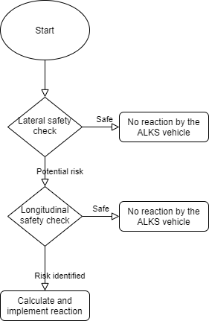

**3.4.2** **Scénario du rabattement serré**

**3.4.2.1** **Le contrôle de sécurité latéral permet de déceler un risque de collision lorsque les conditions suivantes sont réunies :**

**a)** **L’arrière de l’autre véhicule se trouve devant l’avant du véhicule équipé de l’ALKS dans la direction longitudinale du mouvement ;**

**b)** **L’autre véhicule se déplace vers le véhicule équipé de l’ALKS ;**

**c)** **La vitesse longitudinale du véhicule équipé de l’ALKS est supérieure à la vitesse longitudinale de l’autre véhicule ;**

**d)** **L’équation suivante est vraie :**

$\frac{dist_{lat}}{u_{cut-in,lat}}<\frac{dist_{lon}+length_{ego}+length_{cut-in}}{u_{ego,lon}-u_{cut-in,lon}}+0,1$

**où :**

$dist_{lat}$**est la distance latérale instantanée entre les deux véhicules**

$dist_{lon}$**est la distance longitudinale instantanée entre les deux véhicules**

$length_{ego}$**est la longueur du véhicule équipé de l’ALKS**

$length_{cut-in}$**est la longueur de l’autre véhicule**

$u_{cut-in,lat}$**est la vitesse latérale instantanée de l’autre véhicule**

$u_{ego,lon}$**est la vitesse longitudinale instantanée du véhicule équipé de l’ALKS**

$u_{cut-in,lon}$**est la vitesse longitudinale instantanée de l’autre véhicule**

**3.4.2.2** **Pour le contrôle de sécurité longitudinal, il faut calculer deux valeurs de substitution floues, à savoir la valeur PFS (Proactive Fuzzy Surrogate Safety Metric) et la valeur CFS (Critical Fuzzy Surrogate Safety Metric).**

**3.4.2.2.1** **La valeur PFS se calcule comme ceci :**

$PFS\left(dist_{lon}\right)= \left\{\begin{aligned}1 \\ 0 \\ \frac{dist_{lon}-d_{safe}-d_{1}}{d_{unsafe}-d_{safe}}\end{aligned} \begin{matrix}si 0<dist_{lon}-d_{1}<d_{unsafe} \\ si dist_{lon}-d_{1}>d_{safe} \\ si d_{unsafe}<dist_{lon}-d_{1}<d_{safe}\end{matrix}\right.$

**où :**

$d_{1}$**est la distance de sécurité lorsque les deux véhicules s’immobilisent.**

$$d_{safe}=u_{ego,lon}τ+\frac{u_{ego,lon}^{2}}{2b_{ego,comf}}- \frac{u_{cut-in,lon}^{2}}{2b_{cut-in,max}}+d_{1}$$

$$d_{unsafe}= u_{ego,lon}τ+\frac{u_{ego,lon}^{2}}{2b_{ego,max}}- \frac{u_{cut-in,lon}^{2}}{2b_{cut-in,max}}$$

**les variables étant les suivantes :**

$τ$**délai de réaction du véhicule équipé de l’ALKS, à savoir le temps qui s’écoule entre le moment où apparaît la nécessité d’une réaction et le moment où celle-ci commence à être appliquée**

$b_{ego,comf}$**décélération non brutale du véhicule équipé de l’ALKS**

$b_{ego,max}$**décélération maximale du véhicule équipé de l’ALKS**

$b_{cut-in,max}$**décélération maximale de l’autre véhicule**

**3.4.2.2.2** **La valeur CFS se calcule comme ceci :**

$CFS\left(dist_{lon}\right)= \left\{\begin{aligned}1 \\ 0 \\ \frac{dist_{lon}-d_{safe}}{d_{unsafe}-d_{safe}}\end{aligned}\right. \begin{matrix}si 0<dist_{lon}<d_{unsafe} \\ si dist_{lon}≥d_{safe} \\ si d_{unsafe}≤dist_{lon}<d_{safe}\end{matrix}$

**où :**

$d_{safe}=\left\{\begin{matrix}\frac{{\left(u_{ego,lon}- u_{cut-in,lon}\right)}^{2}}{2a_{ego}^{'}} \\ d_{new}+\frac{{\left(u_{ego,lon,ΝΕΧΤ}-u_{cut-in,lon} \right)}^{2}}{2b_{ego,comf}}\end{matrix}\right. \begin{matrix}\begin{matrix}si u_{ego,lon,ΝΕΧΤ}≤u_{cut-in,lon} \\ \end{matrix} \\ si u_{ego,lon,ΝΕΧΤ}>u_{cut-in,lon}\end{matrix}$

$d_{unsafe}=\left\{\begin{matrix}\frac{{\left(u_{ego,lon}- u_{cut-in,lon}\right)}^{2}}{2a_{ego}^{'}} \\ d_{new}+\frac{{\left(u_{ego,lon,ΝΕΧΤ}-u_{cut-in,lon} \right)}^{2}}{2b_{ego,max}}\end{matrix}\right. \begin{matrix}\begin{matrix}si u_{ego,lon,ΝΕΧΤ}≤u_{cut-in,lon} \\ \end{matrix} \\ si u_{ego,lon,ΝΕΧΤ}>u_{cut-in,lon}\end{matrix}$

**les variables étant les suivantes :**

$a_{ego}^{'}=max⁡(a_{ego}, {-b}_{ego,comf})$

$u_{ego,lon,ΝΕΧΤ}=u_{ego,lon}+a_{ego}^{'}τ$

$d_{new}=\left(\frac{{(u}_{ego,lon}+u_{ego,lon,ΝΕΧΤ})}{2}- u_{cut-in,lon}\right)τ$

**où :**

$a_{ego}$**est l’accélération longitudinale instantanée du véhicule équipé de l’ALKS**

$a_{ego}^{'}$**est une accélération instantanée modifiée, qui suppose que le véhicule équipé de l’ALKS ne peut pas décélérer de plus de $b_{ego,comf}$**

$u_{ego,lon,ΝΕΧΤ}$**est la vitesse longitudinale prévue du véhicule équipé de l’ALKS après le temps de réaction, en supposant une accélération constante**

$d_{new}$**est le changement de distance longitudinale prévu entre le véhicule équipé de l’ALKS et l’autre véhicule après le temps de réaction.**

**3.4.2.2.3** **La fonction de contrôle de sécurité longitudinal décèle un risque dans le cas où la valeur PFS ou CFS est supérieure à zéro.**

**3.4.2.3** **Dans le cas où un risque est décelé, le véhicule équipé de l’ALKS est censé élaborer et appliquer une réaction, c’est-à-dire une décélération calculée selon l’équation suivante :**

$b_{reaction}=\left\{\begin{matrix}CFS∙\left(b_{ego,max}- b_{ego,comf}\right)+b_{ego,comf} \\ PFS∙b_{ego,comf}\end{matrix}\right. \begin{matrix}si CFS>0 \\ si CFS=0\end{matrix}$

**3.4.2.3.1** **La décélération est appliquée après un temps égal à $τ$ et se renforce progressivement jusqu’à ce que l’à-coup maximal soit atteint.**

**3.4.2.4** **Si la réaction ne permet pas d’empêcher le véhicule d’entrer en collision avec l’autre véhicule qui lui coupe la voie, la situation est considérée comme inévitable ; dans le cas contraire, il s’agit d’une situation évitable.**

**3.4.3** **Scénario de la sortie de voie brusque**

**Dans le cas d’une sortie de voie brusque, la logique est la même que celle décrite au 3.4.1** **pour le rabattement serré, exception faite de trois différences :**

**a)** **Le contrôle de sécurité latéral est ignoré, car le véhicule équipé de l’ALKS et l’objet statique se trouvent déjà sur la même voie ;**

**b)** **Le contrôle de sécurité longitudinal s’effectue comme indiqué au paragraphe 3.4.2.2, les paramètres d’état étant calculés pour l’objet statique, et non pour le véhicule qui se rabat ;**

**c)** **On suppose que le véhicule équipé de l’ALKS ne peut pas commencer à réagir avant que le centre du véhicule sortant brusquement de la voie se trouve en dehors de la zone de déplacement latéral (0,375 m du centre de la voie).**

**3.4.4** **Scénario de la décélération soudaine**

**Dans le cas d’une décélération soudaine du véhicule aval, la logique est la même que celle décrite au 3.4.1** **pour le rabattement serré, exception faite de deux différences :**

**a)** **Le contrôle de sécurité latéral est ignoré, car le véhicule équipé de l’ALKS et le véhicule aval se trouvent déjà sur la même voie ;**

**b)** **Le contrôle de sécurité longitudinal s’effectue comme indiqué au paragraphe 3.4.2.2, les paramètres d’état étant calculés pour le véhicule aval, et non pour le véhicule qui se rabat.**

**3.4.5** **Un programme correspondant au modèle fonctionnel no 2, permettant d’étudier les trois scénarios mentionnés au paragraphe 2.2, est en accès libre sur le Web[[2]](#footnote-3).**

**3.4.6** **Pour déterminer les conditions dans lesquelles le véhicule équipé de l’ALKS doit éviter une collision, on utilise les facteurs suivants du modèle fonctionnel.**

**Tableau 3   
Facteurs du modèle fonctionnel pour les véhicules**

|  |  |
| --- | --- |
|  | ***Facteur*** |
| **Point de perception du risque** | **Moment où la valeur PFS ou CFS n’est plus égale à zéro** |
| **Dans le cas d’une sortie de voie brusque, le véhicule équipé de l’ALKS ne peut pas commencer à réagir avant que le centre du véhicule sortant brusquement de la voie se trouve en dehors de la zone de déplacement latéral (0,375 m du centre de la voie).** |
| **Temps de réaction du véhicule équipé de l’ALKS** | $τ$**= 0,75 s** |
| **À-coups (frottement de 1,0 avec la chaussée)** | **12,65** **m/s3** |
| **Distance de sécurité lorsque les deux véhicules s’immobilisent** | $d_{1}$**= 2 m** |
| **Décélération non brutale du véhicule équipé de l’ALKS** | **4 m/s2** |
| **Décélération maximale du véhicule équipé de l’ALKS** | **6 m/s2** |
| **Décélération maximale de l’autre véhicule** | **7 m/s**2 |

 ».

*Annexe 5, ajouter les paragraphes 4.7 et 4.8*, comme suit :

**[4.7** **Détection des règles de la circulation et des équipements routiers et réaction à ceux-ci**

**4.7.1** **Ces essais doivent permettre de s’assurer que le système ALKS respecte les règles de la circulation et détecte les équipements routiers permanents et temporaires en s’adaptant à ceux-ci.**

**4.7.2** **L’essai doit être exécuté au moins dans les conditions décrites dans la liste de scénarios ci-après, en tenant compte du domaine de conception fonctionnelle du système considéré :**

**a)** **Présence de différents panneaux de limitation de vitesse, de sorte que le véhicule équipé de l’ALKS doit modifier sa vitesse en fonction des valeurs indiquées ;**

**b)** **Feux de signalisation indiquant qu’une voie se termine.** **Les feux de signalisation sont placés au-dessus des voies correspondantes et ceux des voies adjacentes sont maintenus au vert, tandis que celui de la voie dans laquelle circule le véhicule équipé de l’ALKS est maintenu au rouge ;**

**c)** **Circulation dans un tunnel : section de route d’une longueur d’au moins [X] m sans lumière du jour et sans accès au système de positionnement ;**

**d)** **Gare de péage : section d’une autoroute comportant un poste de péage, des panneaux de limitation de vitesse et des équipements (distributeurs de tickets, barrières, etc.) ;**

**e)** **Modifications temporaires : par exemple, opérations d’entretien des routes indiquées par des panneaux de signalisation et des cônes et autres modifications.**

**4.7.3** **Chaque essai doit être exécuté au moins dans les conditions suivantes :**

**a)** **Sans véhicule aval ;**

**b)** **Avec une voiture particulière cible et avec un deux-roues motorisé cible en tant que véhicule aval ou autre véhicule.**

**4.8** **Aptitude à ne pas freiner devant un obstacle franchissable se trouvant sur la voie**

**4.8.1** **Cet essai doit démontrer que le véhicule équipé de l’ALKS ne freine pas sans raison devant un obstacle franchissable se trouvant sur la voie (par exemple une plaque d’égout ou une petite branche).**

**4.8.2** **L’essai doit être exécuté au moins dans les conditions suivantes :**

**a)** **Sans véhicule aval ;**

**b)** **Avec une voiture particulière cible et avec un deux-roues motorisé cible en tant que véhicule aval ou autre véhicule.]**

*Annexe 5, ajouter le paragraphe 4.9*, comme suit :

**[4.9** **Circulation en sens inverse/conducteur à contresens**

**4.9.1** **L’essai doit permettre de démontrer que le système ALKS est capable de détecter des véhicules circulant en sens inverse sur une voie adjacente et de réagir en fonction de cette situation.**

**4.9.2** **L’essai concernant un véhicule circulant en sens inverse doit être exécuté au moins dans les conditions suivantes :**

**a)** **Sans véhicule aval ;**

**b)** **Avec une voiture particulière cible et avec un deux-roues motorisé cible en tant que véhicule aval ou autre véhicule.]**

II. Justification

1. La proposition ci-dessus vise à accroître la vitesse maximale spécifiée pour le système automatisé de maintien dans la voie (ALKS) jusqu’à 130 km/h. Elle est fondée sur le document ECE/TRANS/WP.29/GRVA/2020/32, présenté au GRVA à sa session de septembre 2020 par l’expert de l’Allemagne. À la suite d’un accord entre le GRVA et le WP.29, un groupe d’intérêt chargé du Règlement ONU no 157 a été mis sur pied en vue de faire avancer les travaux relatifs à la proposition et de tenir compte des propositions d’amendements reçues en conséquence.

2. Le présent document prend en considération les débats et les conclusions du groupe d’intérêt chargé du Règlement ONU no 157 jusqu’à sa huitième réunion, le 17 septembre 2021. Il s’inspire des documents ECE/TRANS/WP.29/GRVA/2021/31 et GRVA-11-33, présentés à la onzième session du GRVA, et constitue un nouveau document de travail qui remplace tous les documents susmentionnés.

3. Un document informel est attendu du groupe de travail avant la prochaine session du GRVA, afin de régler les questions en suspens relatives à l’accroissement de la vitesse, signalées par des crochets. Il s’agit de savoir si l’on peut autoriser un système ALKS à fonctionner au-dessus de 60 km/h dans le cas où il n’est pas capable de changer de voie au cours d’une manœuvre à risque minimal (voir le paragraphe 5.2.3.1). L’annexe 5, qui porte sur les prescriptions d’essai, est également concernée. On trouvera ci-dessous une énumération succincte des raisons motivant les modifications importantes jugées nécessaires par le groupe de travail dans le cadre de l’accroissement de la vitesse à laquelle le système ALKS peut fonctionner :

a) Les paragraphes 2.21 et 5.1.1.1 ont été ajoutés et le paragraphe 5.2.1 a été modifié pour éviter que le système se comporte de façon instable et amplifie ainsi la réaction à une perturbation du flux de circulation, et pour favoriser un comportement plus anticipatif de sa part ;

b) Le tableau des distances de sécurité minimales (voir le paragraphe 5.2.3.3) n’a pas été revu en fonction des vitesses dépassant les 60 km/h actuels. Toutefois, le système doit respecter les règles de circulation locales. On n’a pas jugé nécessaire d’indiquer des écarts de distance ou de temps au-delà de 60 km/h, sachant que ces valeurs varient d’un pays à un autre. En outre, la prescription d’évitement d’une collision sous-entend que le système doit maintenir un écart suffisant ;

c) Le paragraphe 5.2.8 a été ajouté afin que l’ALKS réagisse dans le cas où un véhicule circule à contresens sur une voie rapide. Les experts ont admis qu’il serait difficile de produire un scénario bien détaillé dans ce cas de figure et de programmer le système en fonction de ce dernier. Le système ALKS devrait tout au moins tenter d’atténuer une éventuelle collision ;

d) Le paragraphe 5.2.5.3 a été modifié de manière semblable pour l’évitement des piétons aux vitesses supérieures à 60 km/h. Les experts ont admis qu’il serait difficile de produire un scénario bien détaillé dans ce cas de figure également et de programmer le système en fonction de ce dernier. Avoir recours à un même scénario pour la traversée du piéton ne serait pas réaliste, car il est peu probable que le piéton soit visible pendant tout le temps requis pour les vitesses plus élevées ;

e) Les paragraphes 5.4.2.3 et 6.4.1 ont été modifiés de façon que le système continue de fonctionner et de satisfaire à toutes les prescriptions du Règlement en cas de défaillance ;

f) Le paragraphe 7.1.1 a été modifié pour spécifier les capacités minimales de détection vers l’avant requises aux vitesses supérieures à 60 km/h. Les plages de valeurs sont fondées sur une capacité de décélération de 5 m/s2, que l’on prévoit généralement d’atteindre. Des dispositions particulières ont été introduites, selon lesquelles la stratégie de contrôle doit être changée si la capacité ci-dessus ne peut être atteinte, ou si la portée de détection minimale des capteurs ne peut être obtenue, soit en raison des conditions extérieures, soit en raison de l’état du véhicule ;

g) L’annexe 3 a été modifiée en vue d’introduire un deuxième modèle fonctionnel d’évaluation du système dans des situations critiques. Ce nouveau modèle, qui a été élaboré par le Centre commun de recherche (JRC), exploite la logique floue pour représenter le comportement anticipatif d’un conducteur dans un contexte où le système ALKS est censé éviter une collision.

1. \* Conformément au programme de travail du Comité des transports intérieurs pour 2022 tel qu’il figure dans le projet de budget-programme pour 2022 (A/76/6 (Sect. 20), par. 20.76), le Forum mondial a pour mission d’élaborer, d’harmoniser et de mettre à jour les Règlements ONU en vue d’améliorer les caractéristiques fonctionnelles des véhicules. Le présent document est soumis en vertu de ce mandat. [↑](#footnote-ref-2)
2. **Ce programme est disponible à l’adresse suivante :** [**https://github.com/ec-jrc/JRC-FSM**](https://github.com/ec-jrc/JRC-FSM)**.** [↑](#footnote-ref-3)